DISEMINASI MODUL MULTIMEDIA PEMBELAJARAN INTERAKTIF DI SMKN 1 KARAWANG

Dian Hartati^{1*}, Sinta Rosalina², Wienike Dinar Pratiwi ³
^{1,2,3}Pendidikan Bahasa dan Sastra Indonesia, Universitas Singaperbangsa Karawang, Indonesia
dian.hartati@fkip.unsika.ac.id

ABSTRAK
Abstrak: Pembelajaran daring menimbulkan permasalahan tak terelakkan, baik bagi peserta didik maupun tenaga pendidik. Pembelajaran monoton dan berpusat pada guru semakin mengukuhkan tantangan dalam memberikan pengajaran yang efektif di masa pandemi. Tujuan pengabdian untuk meningkatkan keterampilan tenaga pendidik SMKN 1 Karawang dalam menyusun bahan ajar interaktif. Metode yang digunakan yaitu berupa diseminasi modul penyusunan bahan ajar interaktif. Kegiatan dilaksanakan pada Kamis, 18 November 2021 yang berlokasi di kampus SMKN 1 Karawang. Kegiatan diikuti oleh 30 tenaga pendidik SMKN 1 Karawang dengan berbagai mata pelajaran. Setelah mengikuti sosialisasi modul multimedia pembelajaran interaktif tenaga pendidik SMKN 1 Karawang mampu membuat materi ajar yang dapat memberikan motivasi kepada peserta didik saat pembelajaran jarak jauh berlangsung. Dengan demikian acara diseminasi modul multimedia pembelajaran interaktif bermanfaat meningkatkan keterampilan tenaga pendidik dalam menyusun materi ajar yang mampu mempermudah siswa dalam melakukan pembelajaran. Sehingga peserta didik dapat meningkatkan hasil belajar dan pendidik mampu menyelesaikan permasalahan dalam pembelajaran jarak jauh.
Kata Kunci: modul; multimedia;pembelajaran daring; pembelajaran interaktif
Abstract: Online learning creates inevitable problems, both for students and educators. Monotonous and teacher-centered learning reinforces the challenges of providing effective teaching during a pandemic. The purpose of this service is to improve the skills of educators at SMKN 1 Karawang in compiling interactive teaching materials. The method used is in the form of dissemination of the module for the preparation of interactive teaching materials. The activity will be held on Thursday, November 18, 2021, which is located on the SMKN 1 Karawang campus. The activity was attended by 30 educators at SMKN 1 Karawang with various subjects. After participating in the socialization of interactive multimedia learning modules, the educators of SMKN 1 Karawang are able to create teaching materials that can motivate students during distance learning. Thus, the dissemination event for interactive learning multimedia modules is useful in improving the skills of educators in compiling teaching materials that can facilitate students in doing learning. So that students can improve learning outcomes and educators are able to solve problems in distance learning
Keywords: module; multimedia; online learning; interactive learning
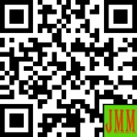 | Article History:  Received: DD-MM-20XX  Revised: DD-MM-20XX  Accepted: DD-MM-20XX  Online : DD-MM-20XX | This is an open access article under the  CC–BY-SA license

- LATAR BELAKANG
Pendidikan menjadi bagian yang paling terdampak dengan adanya pandemi Covid-19. Hal tersebut karena pembelajaran yang biasanya dilakukan secara langsung kini mesti dilakukan melalui jaringan. Peralihan ruang pembelajaran dari langsung menjadi dalam jaringan mengakibatkan permasalahan yang signifikan.
Proses pembelajaran yang biasanya terdapat umpan balik kini hanya mengandalkan guru sebagai pengajar. Apabila hal itu terus dibiarkan dapat mengakibatkan kebosanan pada peserta didik maupun pendidik sehingga pembelajaran yang tercipta menjadi monoton dan tidak memberikan pengalaman belajar yang baik bagi siswa.
Pembelajaran interaktif tercipta jika terdapat umpan balik dari peserta didik saat pembelajaran berlangsung (Husaini, 2017; Jumrawarsi, J., & Suhaili, 2020; Pangaribuan, F. A., & Saragih, 2021). Artinya pembelajaran yang dilakukan tidak berpusat pada guru sebagai pengajar. Melainkan guru hanya menjadi fasilitator dan mediator yang mendukung jalannya pembelajaran.
Pembelajaran berpusat pada siswa disinyalir mampu memberikan makna yang dalam saat proses pembelajaran. Hal tersebut senada dengan penelitian Prasetya (2014) bahwa dalam pembelajaran berpusat pada siswa peserta didik saling merespons materi yang diberikan sehingga terjalin komunikasi dua arah antara pendidik dengan peserta didik. Namun hal tersebut sangat sulit diciptakan pada masa pandemi Covid-19 (Guswanti, M., & Satria, 2021; Masytah, 2021; Suriadi et al., 2021). Hal demikian karena peserta didik dan pendidik dibatasi oleh ruang.Tidak berada dalam ruang yang sama dan tidak saling bertemu.
Media pembelajaran diharapkan menjawab keresahan tersebut karena sebagai perangkat dapat mendukung proses pembelajaran aktif (Angkowo, R., & Kosasih, 2007; Arsyad, 2013; Audie, 2019). Multimedia interaktif dapat memberikan tawaran kepada pendidik saat pembelajaran jarak jauh berlangsung.
Kurangnya sarana dan prasarana dapat mengurangi efektifitas di kelas. Apalagi didukung dengan kurangnya pemahaman dan pengalaman tenaga pendidik dalam menyiapkan bahan ajar interaktif yang semakin mengukuhkan permasalahan dalam pembelajaran jarak jauh. Atas dasar tersebut tim pengabdian melakukan pengabdian kepada masyarakat yang ditujukan untuk para tenaga pendidik SMKN 1 Karawang.
Diseminasi modul pembuatan media pembelajaran interaktif dilakukan oleh tim sebagai bentuk pengabdian kepada masyarakat dalam lingkungan pendidikan. Pemilihan SMKN 1 Karawang sebagai lokasi diselenggarakannya penelitian karena sekolah tersebut telah memiliki sarana dan prasarana mendukung dalam pembuatan multimedia pembelajaran interaktif. Selain itu, mitra pengabdian berada di pusat kabupaten dan dirasa mampu menerapkan pembelajaran interaktif dengan fasilitas yang tersedia.
Beberapa penelitian berkenaan pembelajaran interaktif, di antaranya Arrum, A. H., & Fuada (2021) melakukan sosialisasi penggunaan media pembelajaran interaktif berbasis Augmented Reality (AR) di SDN Jakasampurna V Kota Bekasi. Hasil penelitian menunjukkan bahwa penggunaan media interaktif dalam materi mengenal mata uang rupiah Indonesia mampu menumbuhkan minat dan motivasi peserta didik dalam belajar di masa pandemi. Fatria (2021) dalam penelitiannya memperlihatkan bahwa penggunaan media pembelajaran interaktif berbasis video di SD Negeri Johor dapat meningkatkan kemampuan siswa dalam pembelajaran daring. Serta mempermudah siswa dalam memahami materi yang diajarkan.
Heru, H., & Yuliani (2020) melakukan pengembangan pembelajaran interaktif dengan pendekatan Saintifik metode Blended Learning. Hasil penelitiannya menujukkan bahwa kemampuan tenaga pendidik SMP dan MTS Muhammadiyah Palembang mengalami peningkatan kualitas dalam menyusun bahan ajar setelah dilakukan pelatihan. Hal tersebut terlihat dengan adanya peningkatan keterampilan saat dilakukan evaluasi dalam menyusun bahan ajar. Suyitno (2016) melakukan pengembangan multimedia pembelajaran interaktif untuk pengukuran teknik. Hasil penelitian memunjukkan bahwa siswa yang menggunakan media interaktif mempunyai kemampuan di atas siswa yang hanya menggunakan media konvensional. Mengacu pada beberapa penelitian terdahulu bahwa penggunaan multimedia interaktif sangat berguna dalam meningkatkan pengetahuan dan keterampilan peserta didik. Selain itu membantu tenaga pendidik dalam mengkontruksi bahan ajar yang akan diberikan kepada siswa. Diharapkan dengan dilakukannya diseminasi modul pembuatan multimedia pembelajaran interkatif di SMKN 1 Karawang mampu meningkatkan keterampilan tenaga pendidik dalam menyusun bahan ajar interaktif. Serta menjadi solusi atas permasalahan dalam pembelajaran daring.
Berdasarkan permasalahan di atas, kegiatan pengabdian kepada masyarakat di SMKN 1 Karawang bertujuan meningkatkan keterampilan tenaga pendidik SMKN 1 Karawang dalam menyusun bahan ajar interaktif sehingga pembelajaran daring tak lagi menjadi pembelajaran yang membosankan.

- METODE PELAKSANAAN
Kegiatan pengabdian dilaksanakan di SMKN 1 Karawang, Kecamatan Karawang Barat, Kabupaten Karawang. Alasan pemilihan lokasi dikarenakan tenaga pendidik SMKN 1 Karawang memerlukan wawasan baru terkait pembuatan bahan ajar interaktif. Para tenaga pendidik SMKN 1 Karawang memiliki sarana dan prasarana yang memadai sehingga diperlukan pendampingan.
Kegiatan dalam pengabdian yaitu berupa diseminasi modul pembuatan media pembelajaran interaktif yang ditujukan kepada para tenaga pendidik SMKN 1 Karawang. Secara rinci langkah-langkah pengabdian yang dilakukan, yaitu:
- Survei dan Observasi
Kegiatan pengabdian kepada masyarakat diawali dengan melakukan observasi secara langsung yaitu ke kampus SMKN 1 Karawang. Tim pengabdian yang melakukan observasi merupakan dosen. Dalam kegiatan ini tim pengabdian menemukan permasalahan yang dialami mitra pengabdian

- Menganalisis Permasalahan
Data yang diperoleh saat melakukan observasi kemudian dikaji oleh tim pengabdian. Data tersebut dirumuskan kemudian dicari solusinya.

- Menyusun Rancangan Pengabdian
Setelah menganalisis permasalahan yang dialami oleh mitra, tim pengabdian mulai merancang alur pengabdian yang relevan dan tepat untuk diterapkan di mitra pengabdian.

- Diseminasi
Kegiatan dihadiri tiga puluh orang tenaga pendidik SMKN 1 Karawang. Tim pengabdian menjelaskan tata cara pembuatan multimedia pembelajaran interaktif berdasarkan modul yang telah disusun. Kegiatan mendapatkan apresiasi luar biasa dari pihak sekolah. Peserta sangat antusias dalam mengikuti jalannya diseminasi. Pada saat kegiatan peserta diberikan matriks untuk mengetahui pemahaman dalam multimedia pembelajaran interatif.

- Evaluasi
Setelah pemateri menjelaskan materi mengenai tata cara membuat multimedia pembelajaran interaktif. Selanjutnya tim pengabdian memberikan kesempatan untuk bertanya dan berdiskusi mengenai permasalahan yang dihadapi selama membuat bahan ajar. Kegiatan evaluasi berdasarkan dari gagasan Idrus (2019) bahwa evaluasi dapat menjadi indikator percapaian dari kegiatan yang dilakukan.

- HASIL DAN PEMBAHASAN
Pelaksanaan kegiatan pengabdian kepada masyarakat, berupa diseminasi modul multimedia pembelajaran interaktif bagi tenaga pendidik SMKN 1 Karawang. Berikut ini hasil dan pembahasan kegiatan diseminasi yang telah dilakukan.

1. Langkah-Langkah Kegiatan
Kegiatan diseminasi dipandu oleh salah satu mahasiswa yang bertugas sebagai pembawa acara. Kegiatan diawali dengan membaca doa bersama-sama. Sambutan disampaikan oleh perwakilan tim pengabdian dan kepala SMKN 1 Karawang.
Apresiasi positif diberikan oleh kepala sekolah kepada tim pengabdian Universitas Singaperbangsa Karawang yang telah menjadikan SMKN 1 Karawang sebagai tempat dilaksanakannya kegiatan diseminasi. Kepada sekolah SMKN 1 Karawang berharap dengan adanya kegiatan pengabdian dapat mempererat ikatan antara dua mitra.

Gambar 1. Sambutan Kepala Sekolah SMKN 1 Karawang

Diseminasi modul multimedia pembelajaran interaktif disampaikan oleh tim dosen pengabdian. Pada sesi diseminasi para peserta sangat antusias menyimak materi yang disampaikan oleh tim pengabdian. Saat sesi diskusi dan praktik pembuatan multimedia pembelajaran interaktif sejumlah pertanyaan dilontarkan peserta diseminasi sehingga suasana diskusi begitu aktif.
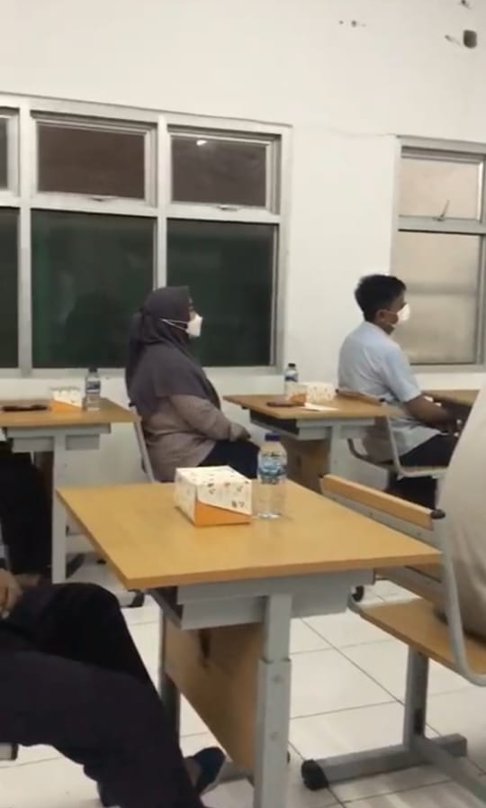
Gambar 2. Diskusi Modul Multimedia Pembelajaran Interaktif

Acara terakhir simbolisasi penyerahan modul multimedia interaktif yang diterima langsung oleh kepala SMKN 1 Karawang sekaligus menyerahkan plakat sebagai tanda terima kasih atas kerja sama yang sudah dilakukan di SMKN 1 Karawang.

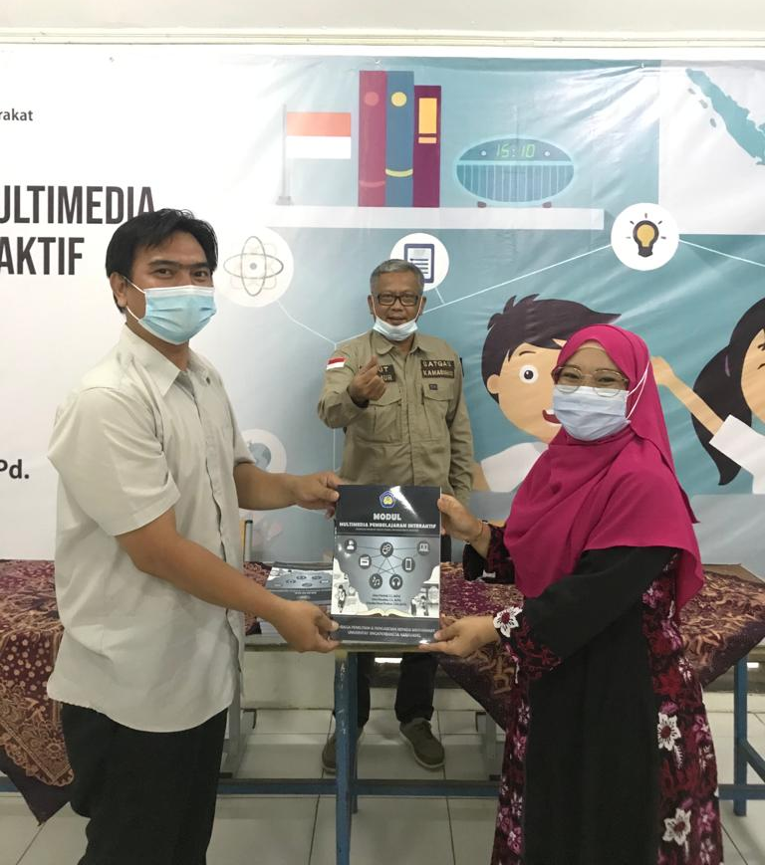
Gambar 3.Simbolisasi Penyerahan Modul Multimedia Pembelajaran Interaktif Kepada Mitra Pengabdian

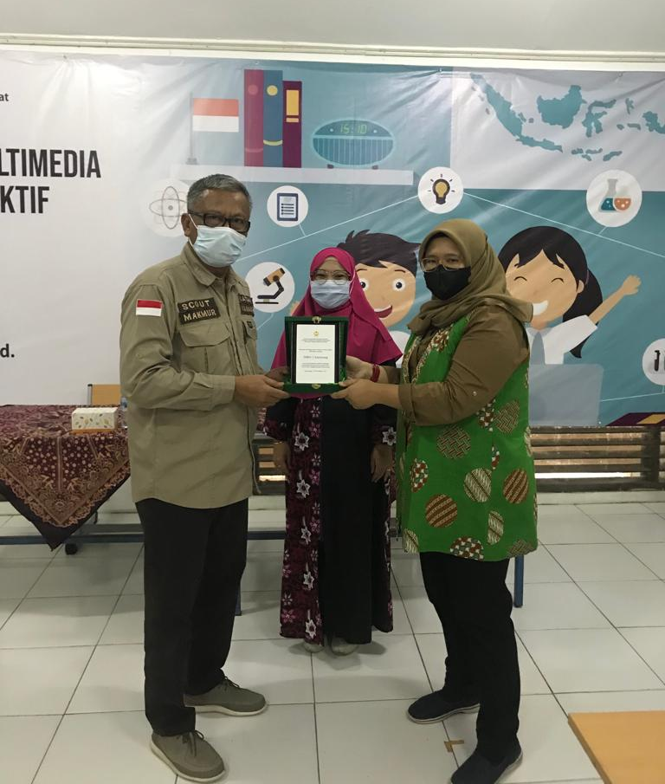
Gambar 4.Simbolisasi Penyerahan Plakat Kepada Mitra Pengabdian

2. Evaluasi
Setelah dilakukan kegiatan diseminasi modul pembuatan multimedia pembelajaran interaktif terlihat antusias peserta sehingga diharapkan dapat peningkatan keterampilan tenaga pendidik dalam menyusun materi ajar interaktif. Hal tersebut terlihat dari beberapa grafik berikut ini.
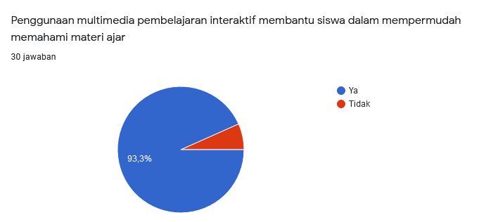
Grafik 1. Hasil evaluasi peserta diseminasi

Berdasarkan grafik di atas memperlihatkan bahwa 93,3% peserta diseminasi berpandangan bahwa multimedia interaktif dapat mempermudah siswa dalam memahami materi ajar. Siswa akan mendapatkan pengalaman baru saat berinteraksi di ruang belajar daring. Fitur-fitur yang terdapat dalam multimedia dapat mengalihkan kebosanan menjadi rasa ingin tahu. Penggunaan multimedia yang memanfaatkan visual bergerak memunculkan efek tertentu bagi siswa.
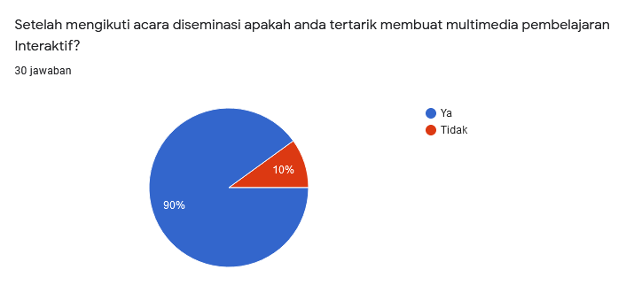
Gambar 2.Hasil evaluasi peserta diseminasi

Data di atas memperlihatkan pengaruh adanya diseminasi terhadap ketertarikan tenaga pendidik dalam membuat bahan ajar interaktif. Setelah mengikuti kegiatan diseminasi 90% peserta pengabdian memiliki ketertarikan dalam membuat materi ajar interaktif. Ketertarikan peserta diseminasi terhadap perancangan bahan ajar interaktif karena situasi monoton dalam proses belajar yang hanya bertumpu pada pengumpulan tugas harian. Dengan menggunakan bahan ajar interaktif diharapkan siswa akan mendapatkan gagasan baru, walau begitu pengajar harus bersiap meluangkan waktu mencari topik-topik menarik untuk merancang media interaktif.

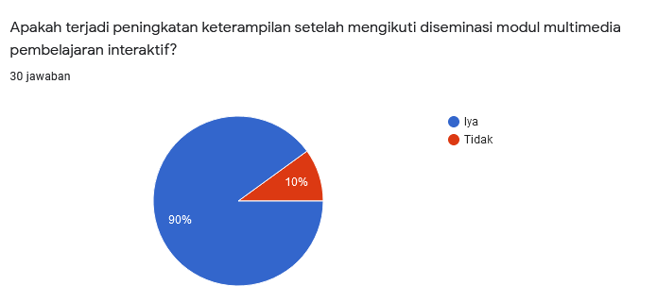
Gambar3. Hasil evaluasi peserta diseminasi

Grafik di atas memperlihatkan bahwa 90% peserta diseminasi merupakan tenaga pendidik SMKN 1 Karawang mengalami peningkatan keterampilan setelah mengikuti kegiatan diseminasi modul penyusunan bahan ajar interaktif. Walau belum lancar dalam mengaplikasi langkah-langkah dalam pembuatan media interaktif, para peserta diseminasi sudah bisa mengikuti tahapan membuat media berdasarkan isi modul. Tentu saja perlu waktu di luar sesi diseminasi untuk memperlancar kemampuan perancangan.

3. Kendala yang dihadapi
Kendala yang dihadapi saat kegiatan diseminasi modul pembuatan multimedia pembelajaran interaktif yaitu beberapa tenaga pendidik terkendala sinyal dan gawai tenaga pendidik kurang mendukung saat dilakukan praktik pembuatan multimedia pembelajaran interaktif. Solusi yang dilakukan yaitu tim pengabdian memberikan pinjaman gawai dan tethering sinyal.

- SIMPULAN DAN SARAN
Berdasarkan kegiatan yang sudah dilakukan maka dapat disimpulkan beberapa hal. Pertama tenaga pendidik dapat meningkatkan kualitas pembelajaran daring menggunakan multimedia interaktif. Kedua terciptanya multimedia baru yang dapat dimanfaatkan oleh pendidik sebagai bahan ajar interaktif. Ketiga modul pembuatan multimedia pembelajaran interaktif dapat disimpan dengan baik dan apabila diperlukan panduan bisa dilakukan pembacaan ulang oleh tenaga pendidik. Dengan demikian kegiatan diseminasi ini mampu menjadi solusi bagi tenaga pendidik dalam meningkatkan keterampilan tenaga pendidik dalam menyusun materi ajar interaktif.

UCAPAN TERIMA KASIH
Ucapan terima kasih disampaikan kepada pihak mitra yaitu SMKN 1 Karawang serta Lembaga Penelitian dan Pengabdian kepada Masyarakat (LPPM) Universitas Singaperbangsa Karawang yang telah mendanai kegiatan diseminasi sehingga terlaksana dengan baik.

DAFTAR RUJUKAN

Angkowo, R., & Kosasih, A. (2007). Optimalisasi Media Pembelajaran. Grasindo.
Arrum, A. H., & Fuada, S. (2021). Penguatan Pembelajaran Daring di SDN Jakasampurna V Kota Bekasi, Jawa Barat Menggunakan Media Pembelajaran Interaktif Berbasis Augmented Reality (AR). ABDIMAS: Jurnal Pengabdian Masyarakat, 4(1), 502–510.
Arsyad, A. (2013). Media pembelajaran. Rajawali Pers.
Audie, N. (2019). PERAN MEDIA PEMBELAJARAN MENINGKATKAN HASIL BELAJAR PESERTA DIDIK. In Prosiding Seminar Nasional Pendidikan FKIP, 2(1), 586–595.
Fatria, F. (2021). PKM SOSIALISASI MEDIA PEMBELAJARAN INTERAKTIF BERBASIS VIDEO DALAM PEMBELAJARAN BAHASA INDONESIA DI SD NEGERI 064034 MEDAN JOHOR Fita Fatria. In PROSIDING SEMINAR NASIONAL HASIL PENGABDIAN, 4(1), 95–101.
Guswanti, M., & Satria, R. (2021). Problematika Pembelajaran Dalam Jaringan (Daring) pada Mata Pelajaran Pendidikan Agama Islam di SMA Negeri 4 Pariaman. An-Nuha, 1(2), 167–176. http://annuha.ppj.unp.ac.id/index.php/annuha/index
Heru, H., & Yuliani, R. E. (2020). Pelatihan Pengembangan Bahan Ajar Multimedia Pembelajaran Interaktif Berbasis Pendekatan Saintifik Menggunakan Metode Blended Learning bagi Guru SMP/MTs Muhammadiyah Palembang. Jurnal Pengabdian Pada Masyarakat, 5(1), 35–44. https://doi.org/10.30653/002.202051.279
Husaini, M. (2017). PEMANFAATAN TEKNOLOGI INFORMASI DALAM BIDANG PENDIDIKAN (E-education). MIKROTIK: Jurnal Manajemen Informatika, 2(1). https://doi.org/10.31219/osf.io/ycfa2
Idrus, L. (2019). Evaluasi dalam Proses Pembelajaran. Adaara: Jurnal Manajemen Pendidikan Islam, 9(2), 920–935.
Jumrawarsi, J., & Suhaili, N. (2020). Peran Seorang Guru Dalam Menciptakan Lingkungan Belajar Yang Kondusif. Ensiklopedia Education Review, 2(3), 50–54. https://doi.org/10.33559/eer.v2i3.628
Masytah, D. (2021). ANALISIS PERMASALAHAN PEMBELAJARAN DARING MATA PELAJARAN BIOLOGI DI MADRASAH ALIYAH SE-KABUPATEN BATUBARA. (Doctoral dissertation, UNIMED).
Pangaribuan, F. A., & Saragih, A. H. (2021). Pengembangan Multimedia Pembelajaran Interaktif Mata Kuliah Seni Lukis 1 Jurusan Seni Rupa. Edukatif: Jurnal Ilmu Pendidikan, 3(1), 165–173.
Prasetya, S. P. (2014). Memfasiltasi Pembelajaran Berpusat Pada Siswa. Jurnal Geografi, 1(12), 1–12.
Suriadi, H. J., Firman, F., & Ahmad, R. (2021). Analisis Problema Pembelajaran Daring Terhadap Pendidikan Karakter Peserta Didik. Edukatif : Jurnal Ilmu Pendidikan, 3(1), 165–173. https://doi.org/10.31004/edukatif.v3i1.251
Suyitno, S. (2016). Pengembangan Multimedia Interaktif Pengukuran Teknik untuk Meningkatkan Hasil Belajar Siswa SMK. Jurnal Pendidikan Teknologi dan Kejuruan, 23(1), 101-109. https://doi.org/10.21831/jptk.v23i1.9359

